|  |
| --- |
| **מבחן חורף תשפד FS**  **(הפתרון בסוף המבחן, התשובה המסומנת היא תמיד הראשונה)** |

**שאלה 1**

**תוכן השאלה**

**(5 נק')**

איזו פעולה מן הפעולות הבאות אפשר לבצע אך ורק במצב ה-kernel mode? [בחרי בתשובה הנכונה ביותר]



החלפה בין user threads.



השמת ערך למשתנה גלובאלי.



יצירת משתמש חדש במערכת.



השמת ערך לתוך משתנה באזור זיכרון משותף.



שמירת תוכן (CONTEXT) של המעבד.

**מ**

**שאלה 2**

**תוכן השאלה**

**(10 נק')**

מה מבין התנאים הבאים מבטיח מניעת deadlock במערכת עם 5 סוגי RESOURCES שונים: [בחרי בתשובה הנכונה ביותר]



אף אחת מהתשובות אינה נכונה.



כל process ישחרר את כל RESOURCES שהוא קיבל(כולל אמצעי סנכרון) לפני שיסתיים.



כל process יוכל לבקש בבת-אחת לא יותר מ 2 RESOURCES.



במערכת בו זמנית לא יהיו יותר מ 3 processes.



לכל processes מותר להחזיק ב RESOURCES שקיבל לא יותר מ 5 שניות.

**שאלה 3**

תקין

**תוכן השאלה**

**(5 נק')**

מה התיאור המתאים ביותר לטיפול בפסיקת חומרה? [בחרי בתשובה הנכונה ביותר]



פסיקה מתקבלת ישירות ע"י גרעין מערכת ההפעלה ומועברת לטיפול אפליקציית המשתמש.



פסיקה מתקבלת ע"י תוכנית שירות של מערכת הפעלה שבהתאם לסוג הפסיקה מחליטה האם לטפל בה בעצמה או להעביר את הטיפול לגרעין.



פסיקה מתקבלת ישירות ע"י גרעין מערכת ההפעלה ומטופלת על ידו.



פסיקה מתקבלת ע"י המעבד שמתחיל לבצע קטע קוד טיפול בפסיקה בתוך הגרעין.



פסיקה מתקבלת ע"י המעבד שמתחיל לטפל בה במרחב משתמש.

**שאלה 4**

**תוכן השאלה**

**(10 נק')**

נתונה התוכנית הבאה (pseudo code) שמיועדת ל- SYNCHRONIZATION בין מספר כלשהו של THREADS שרצים במקביל. כל THREAD מבצע אותו פרוטוקול כניסה ויציאה ל-CRITICAL SECTION.

התוכנית משתמשת ב-N BINARY SEMAPHORES שאותחלו ל-1 ו-Si הוא שם של SEMAPHORE,

בגלל שמדובר בפסודו-קוד זה כמו ... , S1 , S2   ו N הוא מספר טבעי גדול מ- 2.

שני הפרוטוקולים דומים, רק  SEMAPHORES משתחררים אחרי סיום ה-CRITICAL SECTION בסדר הפוך.

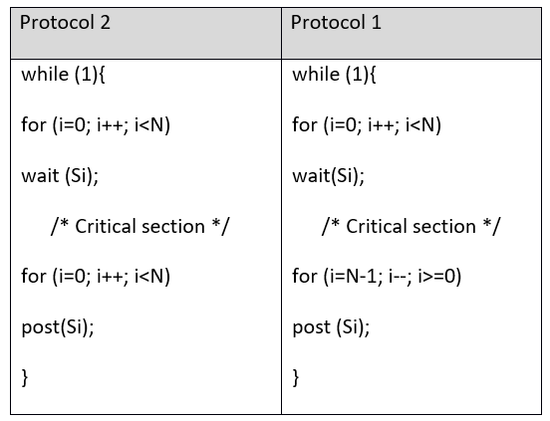

בחרו בטענה הנכונה מבחינת היעילות של שני הפרוטוקולים 1 ו-2 : [בחרי בתשובה הנכונה ביותר]



שני פרוטוקולים יעילים באותה מידה.



פרוטוקול 1 יעיל יותר בגלל שהוא חוסך במספר הערות WAKEUPS והרדמות SLEEPS של תהליכים.



פרוטוקול 2 יעיל יותר בגלל שהוא חוסך במספר הערות WAKEUPS והרדמות SLEEPS של תהליכים.



פרוטוקול 2 יעיל יותר בגלל שהוא משחרר SEMAPHORES לפי אותו סדר שהם נתפסו.



פרוטוקול 1 יעיל יותר כי שפרוטוקול 2 יכול לגרום ל קיפאון DEADLOCK.

**שאלה 5**

**תוכן השאלה**

**(15 נק')**

מערכת הקבצים של מערכת הפעלה מסוימת משתמשת בשיטת ה I-node עם פרמטרים הבאים:

* גודל ה-BLOCK במערכת הקבצים הוא  1 Kbyte
* כתובת ה-BLOCK בדיסק היא 4 בתים (bytes)
* 12 שדות של ה- I-node יכולים להחזיק ישירות כתובת ה-BLOCK ה-DATA בדיסק
* שדה נוסף אחד נועד להחזיק כתובת של ה-single indirect block
* עוד שדה נוסף אחד נועד להחזיק כתובת של ה-double indirect block
* ועוד שדה נוסף אחד נועד להחזיק כתובת של ה-triple indirect block

גודלו של קובץ מסוים במערכת 1000 Kbyte. מהי כמות ה BLOCKS  בסה"כ שדרושה להחזקת קובץ זה במערכת הקבצים (כולל גם את BLOCKS של מצביעים, אבל לא כולל את הבלוק שמכיל את ה-i-node  של הקובץ)? [בחרי בתשובה הנכונה ביותר]



1011



1010



1000



1005



1003

**שאלה 6**

**תוכן השאלה**

**(15 נק')**

טבלת הדפים של תהליך במערכת עם זיכרון וירטואלי נראית כך. כל המספרים הם דצימליים, מתחילים מאפס, וכל הכתובות הן כתובות של בית בזיכרון. גודל הדף הוא 4096 בתים (4KB).

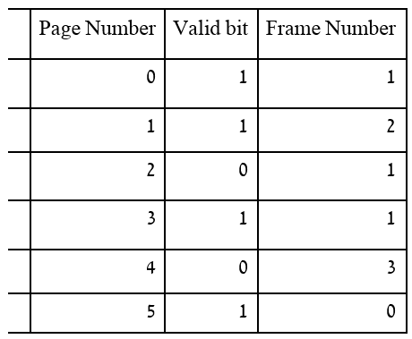

לאיזו כתובת פיזית, אם יש כזו, ימופה הכתובת הוירטואלית הבאה: 4100? [בחרי בתשובה הנכונה ביותר]



4100



8196



לא ניתן לחשב



8192



4101

**שאלה 7**

ת

**תוכן השאלה**

**(10 נק')**

האם יש שגיאות בטבלת הדפים משאלה קודמת ואם כן, מה הן? [בחרי בתשובה הנכונה ביותר]



יש רק שגיאה אחת - דף 0 ודף 3 נמצאים(נוכחים) במסגרת עם אותו מספר, הדבר אינו תקין.



יש 2 שגיאות - גם דף 0 וגם דף 2 וגם דף 3 נמצאים(נוכחים) במסגרת עם אותו מספר, הדבר אינו תקין.



אין שגיאות



יש רק שגיאה אחת - דף 2 ודף 3 נמצאים(נוכחים) במסגרת עם אותו מספר, הדבר אינו תקין.



יש - דף 5 נמצא במסגרת 0 שמספרה נמוך יותר ממספר המסגרת שדף 0 נמצא בה.

**שאלה 8**

**תוכן השאלה**

**(5 נק')**

מתכנני מערכת מחשב מבוססת זיכרון ווירטואלי עם דפדוף הציעו לאפשר לתהליכי המשתמש קריאה וכתיבה ישירה לזיכרון פיזי על ידי פקודות מיוחדות באופן הבא:

* בשלב הראשון יש לקבל את הכתובת הפיזית התואמת את הכתובת הוירטואלית. הכתובת הפיזית תתקבל בעזרת קריאת מערכת, שמקבלת כפרמטר את הכתובת הוירטואלית ומחזירה את הכתובת הפיזית.
* בשלב השני, התהליך ישמור את הערך המוחזר ומעתה והלאה יכתוב ישירות לזיכרון הפיזי הנ"ל (ע"פ הכתובת הפיזית הנמצאת בידו – חומרה מיוחדת מאפשרת זאת).

האם הגישה לזיכרון בצורה הזאת **יכולה** לגרום לתקלות? [בחרי בתשובה הנכונה ביותר]



אף תשובה אחרת לא חד משמעית כי זה תלוי בגודל הדף.



לא, בשום מקרה.



כן, דריסת ערך של משתנה אחר למשל(במקום השמה למשתנה A תהיה השמה ל B).



לא, אם במערכת כעת רץ רק תהליך אחד.



כן, יכולה להיות פניה לכתובת פיזית ששייכת לגרעין המערכת.

**שאלה 9**

**תוכן השאלה**

**(15 נק')**

כמה תהליכים ייוצרו בסה"כ בעקבות הרצת קובץ עם הקוד הבא (אחרי קימפול)? מה יהיה הייחוס שלהם (אב,בן,נכד, אם כולם באותו ייחוס, הם אחים). כל קריאות מערגת מצליחות (לא נכשלות):

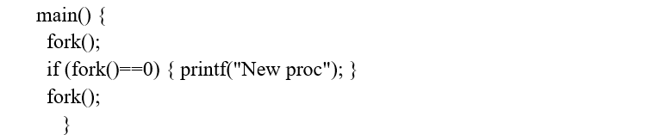

 [בחרי בתשובה הנכונה ביותר]



2 "אחים", 2 בנים שלהם ונכד אחד.



אב, 2 בנים, 2 נכדים.



אב, 3 בנים, 3 נכדים ונין אחד.



בסה"כ 3 "אחים".



4 , אב אחד ו-3 בנים.

**שאלה 10**

**תוכן השאלה**

**(5 נק')**

מה נכון לגבי העברת מידע בין ה PROCESS–ים דרך MESSAGE PASSING בעזרת שירות הודעות של מערכת הפעלה? [בחרי בתשובה הנכונה ביותר]



כל העברת מידע בודדת ע"י  MESSAGE PASSINGS דורשת התערבות מערכת הפעלה.



מנגנון MESSAGE PASSING מתאים לסנכרון בין תהליכים בלבד ולא להעברת מידע.



כדאי ליצור מנגנון MESSAGE PASSINGS להעברת הנתונים רק אם מדובר במספר העברות.



MESSAGE PASSING אפשרית רק בין THREADS שונים באותו תהליך, ולא בין ה PROCESSES שונים במערכת ההפעלה.



העברת מידע ע"י  MESSAGE PASSINGSמיותרת כי אפשר לשתף מידע בין תהליכים בעזרת משתנה גלובלי.

**שאלה 11**

**תוכן השאלה**

**(5 נק')**

בשיטת התזמון הסטנדרטית של מערכות הפעלה,  
האם יכול להיות מעבר ישיר של תהליך ממצב "מוכן" (READY) למצב "חסום" (WAIT / BLOCKED ) ? [בחרי בתשובה הנכונה ביותר]



כן, כאשר התהליך אינו מסוגל לפעול עד אשר משימה כלשהי תושלם.



לא ניתן לקבוע חד משמעית כי זה תלוי במספר ליבות במעבד.



לא, בגלל מדיניות של כל מערכות הפעלה.



כן, כאשר התקן שהתהליך צריך יתפנה.



לא, תהליך קודם צריך לעבור מצב "רץ".

פתרונות

|  |
| --- |
| **מבחן חורף תשפד** |

**שאלה 1**

**משוב לבחירה בתשובה זו**

תשובתך נכונה.

התשובה הנכונה:

שמירת תוכן (CONTEXT) של המעבד.

**שאלה 2**

**משוב לבחירה בתשובה זו**

תשובתך נכונה.

התשובה הנכונה:

אף אחת מהתשובות אינה נכונה.

**שאלה 3**

**משוב לבחירה בתשובה זו**

תשובתך נכונה.

התשובה הנכונה:

פסיקה מתקבלת ע"י המעבד שמתחיל לבצע קטע קוד טיפול בפסיקה בתוך הגרעין.

**שאלה 4**

**משוב לבחירה בתשובה זו**

תשובתך אינה נכונה.

התשובה הנכונה:

פרוטוקול 1 (הימני) יעיל יותר בגלל שהוא חוסך במספר הערות WAKEUPS והרדמות SLEEPS של תהליכים.

**שאלה 5**

**משוב לבחירה בתשובה זו**

תשובתך נכונה.

התשובה הנכונה:

1005

**שאלה 6**

**משוב לבחירה בתשובה זו**

תשובתך נכונה.

התשובה הנכונה:

8196

**שאלה 7**

**משוב לבחירה בתשובה זו**

תשובתך נכונה.

התשובה הנכונה:

יש רק שגיאה אחת - דף 0 ודף 3 נמצאים(נוכחים) במסגרת עם אותו מספר, הדבר אינו תקין.

**שאלה 8**

התשובה הנכונה:

כן, דריסת ערך של משתנה אחר למשל(במקום השמה למשתנה A תהיה השמה ל B).

**שאלה 9**

התשובה הנכונה:

אב, 3 בנים, 3 נכדים ונין אחד.

**שאלה 10**

התשובה הנכונה:

כל העברת מידע בודדת ע"י  MESSAGE PASSINGS דורשת התערבות מערכת הפעלה.

**שאלה 11**

התשובה הנכונה:

לא, תהליך קודם צריך לעבור מצב "רץ".